VIVIR LA VIDA

Durante los años de la Segunda Guerra Mundial, en Bolivia, en la ciudad de Sucre, vive un niño de una familia común. Cristian creció solo con su madre; su padre era un soldado que estaba en la guerra. Para Cristian, su padre significaba todo. Lamentablemente, en 1946 llegó el informe de que el padre del niño había muerto en la guerra. Cristian se enteró unas horas después por parte de su madre. Al escuchar la noticia, se puso triste; sentía tanta rabia que pasaba noches enteras pensando en cuánto deseaba convertirse en un soldado para vengar a su padre.

A pesar de que guardó estos sentimientos, viviendo con rabia y alejándose de todos sus amigos y personas cercanas por el dolor que le causaba el recuerdo de su padre, seis años después logró entrar a la secundaria, cuando ya tenía 16 años. Todos los niños lo miraban como un rarito en la secundaria y le hacían bullying por no tener papá.

Esto lo hacía enojar tanto que un día, en la casa de su madre, lo escuchó decir que cuando fuera soldado tomaría su arma y se vengaría de todos. Pero ella se acercó a él y le dijo:

— ¿Entonces te sentirás mejor cuando dejes a otros niños sin padre?

Esto hizo pensar a Cristian y recordar cuánta falta le había hecho su padre.

— La venganza no es buena, no te hará sentir mejor. En vez de eso, vive tu vida, vive la oportunidad que tienes y compártela con los que te rodean —aconsejó la madre, dándole un abrazo a su hijo.

Cristian decidió seguir su sueño de entrar al ejército, puesto que quería seguir los pasos de su padre, a quien admiraba. Pero, en vez de aferrarse a la imagen de llevar un arma, decidió entrar a la universidad y estudiar arduamente para ser un doctor en el cuartel.

Cristian ayudó a muchas personas a recuperarse de sus heridas y ayudaba a cualquiera que lo necesitara sin mirar a quién. Y cada vez que le preguntaban por qué lo hacía, Cristian explicaba:

— *«Quiero que vuelvan con sus familias y sigan viviendo su vida.»*

Pasaron los años y Cristian tuvo su propia familia. Mientras estaba con su hija, sonó la alarma de peligro: la Tercera Guerra Mundial había comenzado y Cristian había sido convocado para ir. Fue herido en el campo de batalla y un disparo le quitó la vida. Pero Cristian estaba tranquilo, pues había salvado cientos de vidas y sabía que sus compañeros, sus pacientes, sus amigos y su familia lo tendrían en su memoria, igual que él tenía a su padre, más no como un soldado, sino como un hombre que vivía para que otros siguieran viviendo su vida.

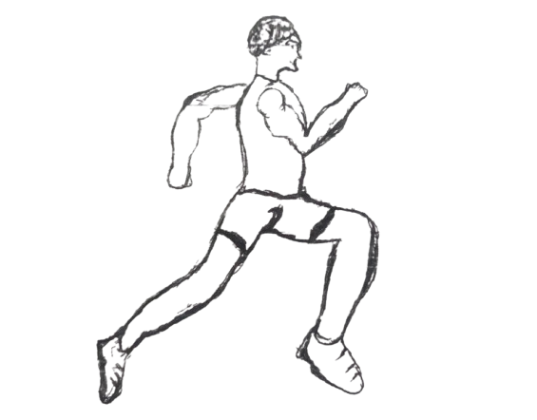

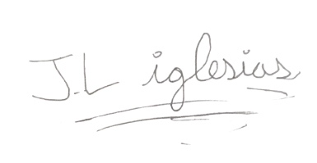**Firma:**